КРАСНОЯРСКИЕ
ПОЛИТИКИ ПАРТИИ «ЕДИНАЯ РОССИЯ»
ПИМАШКОВ, ВОРОБЬЕВ, КЛЕШКО И СИДОРЕНКО
ПРОТИВ ОТСТАВКИ ЛИДЕРА «ЕДИНОЙ РОССИИ» ГЕНЕРАЛА ШОЙГУ

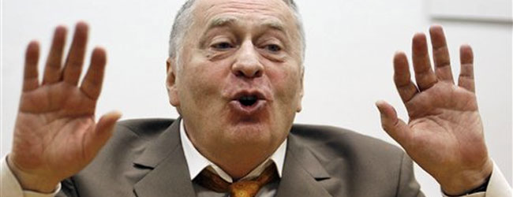
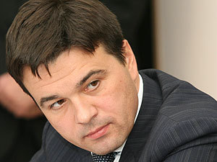
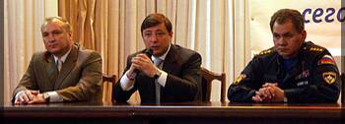
Руководство ЛДПР, «Справедливой России» и КПРФ четко и однозначно выступило за отставку министра МЧС России Сергея Шойгу. Вице-спикер Госдумы от КПРФ Иван Мельников заявил, что из-за пожара в пермском клубе в отставку должно уйти не руководство Пермского края, а глава МЧС Сергей Шойгу, который, по его словам, в отличие от краевого руководства, имеет прямое отношение к обеспечению противопожарной безопасности Российской Федерации... "У нас в стране противопожарные службы субъектов РФ входят в Государственную противопожарную службу, а она находится под руководством МЧС России, поэтому в первую очередь в отставку должно уйти руководство этого министерства", - заявил Мельников. "Причина пожара в том, что нажива движет всем и вся в сложившейся системе коллективной безответственности во властных структурах, когда в сложнейших вопросах, связанных с безопасностью, все продается и покупается, нет порядка и контроля", - подчеркнул Мельников. С этой точкой зрения согласен и заместитель председателя Государственной думы, лидер ЛДПР Владимир Жириновский. По его словам, "любой парламент мира вызвал бы сюда всех ответственных за случившееся и как следует поставил бы их на место. Выражать соболезнования необходимо, но где же ответственность? Где позиция парламента? Ведь до чего договорился губернатор Пермского края? Не будем запрещать пиротехнику - вот его позиция. И он до сих пор губернатор. Мэр города до сих пор на своем посту. Мы уже давно выдвинули требование отправить их в отставку. Шойгу до сих пор министр МЧС". Случившаяся трагедия, по словам Владимира Жириновского, выявила серьезную проблему несоответствия развлекательных заведений страны нормам пожарной безопасности. "Пожарный надзор ничего не делает. Сейчас они провели проверки по стране. Оказалось, что половина питейных заведений и развлекательных клубов находятся в таком же состоянии, как в Перми. Надо немедленно принимать меры!" - потребовал Владимир Жириновский. Заявления лидера ЛДПР Владимира Жириновского, потребовавшего отправить в отставку губернатора Пермского края Олега Чиркунова и главу МЧС Сергея Шойгу, встретили резкую отповедь со стороны партии "Единая Россия". "Лидер ЛДПР пытается нажить политический капитал на людской трагедии, на чужом горе, - заявил руководитель ЦИК партии Андрей Воробьев. - Власть принимает решительные меры. Виновные должны быть наказаны. Но цель хамских заявлений лидера ЛПДР совсем в другом. Он, как и прежде, пытается нажить на людской трагедии, на чужом горе политический капитал. И задача у него одна - реализовать свои корыстные интересы. Это факт!". Воробьев также призвал Жириновского не подменять собой Генерального прокурора и вернуться к своим прямым обязанностям. Жириновский всегда играет на грани фола, но в данном случае перешел эту грань, уверен первый замсекретаря президиума генсовета "Единой России", глава комитета Госдумы по труду и социальной политике Андрей Исаев. "Человек пытается получить свой маленький политический гешефт на реальной трагедии, на беде граждан", - сказал он.

Красноярский градоначальник Петр Пимашков также высказался против инициативы КПРФ, ЛДПР и СР об отставки министра МЧС, почетного гражданина города Красноярска и профессионального строителя Красноярского края до 1991 года, Сергея Шойгу в связи с трагедией в Перми. Как заявил журналистам красноярский мэр 11 декабря, он лично не сомневается в профессиональных качествах Шойгу, которого он знает лично. «Не нужно перекладывать все с больной головы на здоровую, – сказал Пимашков. – Я знаю Сергея Кужугетовича лично, он наш земляк… Здесь, в Красноярске, он начинал свой профессиональный путь. Я никогда не сомневался в том, что этот человек на своем месте, что он справится со своими обязанностями в любой ситуации. Вместо того, чтобы объективно разобраться в ситуации, некоторые политики начинают «кампанейщину».

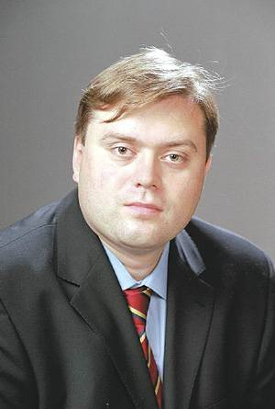
Депутат Законодательного собрания края Федор Сидоренко заявил, что Сергей Шойгу не должен нести ответственность за ошибки предпринимателей и пожарных Перми: "Мне кажется, что Сергей Шойгу - один из самых профессиональных министров. Это человек, который всегда очень быстро откликался на любую трагедию. Он умеет мобилизовать силы Министерства по чрезвычайным ситуациям. За те годы, пока он является министром МЧС, он сформировал действительно профессиональную команду людей, которые приносят неоценимую пользу стране. Заявления КПРФ и ЛДПР считаю политическими, некорректными. Сергей Шойгу и сотрудники его ведомства всегда помогают людям в тяжелую минуту, и сегодня, когда на них с критикой обрушились политические оппоненты, мы должны поддержать главу МЧС и всех его подчиненных".

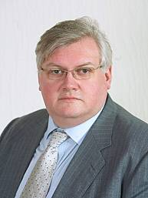
Вице-спикер краевого парламента Алексей Клешко считает, что это попытка некоторых политиков сделать себе рекламу на крови: "К эпатажу этих партий все привыкли. Но, когда речь идет о трагедии, цирк просто не уместен. Трагедия в Перми потрясла всех россиян, это горе, равнодушных нет. Но сегодня председатель правительства, министр по чрезвычайным ситуациям принимают самые решительные меры. Следствие в отношении хозяев клуба ведется. Правительство Пермского края ушло в отставку, сотрудники Госпожнадзора отстранены от должности. Конечно, виновные должны быть наказаны. Но Сергей Шойгу - человек, который организовал уникальное министерство. Этот человек, и мы это видели на примере ликвидации последствий аварии на Саяно-Шушенской ГЭС, умеет брать на себя реальную ответственность, он умеет входить в ситуацию, он реагирует на горе людское. Для него профессия - спасать людей. А для некоторых профессией стало делать себе пиар на крови".

МНЕНИЕ ЭКСПЕРТА ПО КОМПЛЕКСНОЙ ГЛОБАЛЬНОЙ БЕЗОПАСНОСТИ РОССИЙСКОЙ ФЕДЕРАЦИИ:
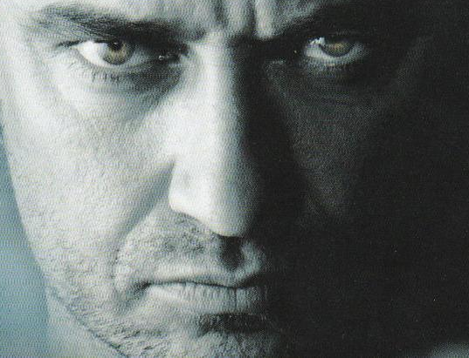
- Заявление по поводу невменяемости, безответственности и безнравственности Владимира Жириновского со стороны депутатов ГД Андрея Воробьева и Андрея Исаева не выдерживают ни какой конструктивной критики, так как содержат в себе прямые элементы провокации и оскорбляют честь и достоинство публичного политика с более чем 20-летним стажем, бессменного лидера ЛДПР Владимира Жириновского.

- По всей вероятности, у депутатов ГД Андрея Воробьева и Андрея Исаева есть какие-то личные интересы в том, чтобы перевести дело по расследованию пожара в клубе «Хромая лошадь» из плоскости определения и наказания виновных (прямых и непосредственных) в плоскость исследования психического здоровья господина Жириновского… Такая позиция не выдерживает критики, так как погибло уже 146 человек, травмировано еще 84, а получили сильнейшие стрессы более 500 человек. И поэтому, на наш взгляд, Владимир Жириновский, Геннадий Зюганов и Сергей Миронов правильно, в соответствии с общечеловеческими ценностями, поднимают вопрос о добровольной отставке Сергея Шойгу, как руководителя, который не смог обеспечить надежную профилактику и качественную ликвидацию пожаров в Российской Федерации, и допустил массовую гибель людей на пожаре в Перми.

- Исполнительный директор ЦИК партии «Единая Россия» Андрей Воробьев, также как и его отец (до недавнего времени первый заместитель министра МЧС РФ, Герой России, генерал-полковник, а ныне депутат Госдумы) Юрий Воробьев, без сомнения, до «победного конца» будут настаивать на том, что Сергей Шойгу не несет никакой личной ответственности за последствия пермской трагедии.

- По поводу высказывания вышеуказанных красноярских молодых депутатов Алексея Клешко и Федора Сидоренко – это даже без комментариев… Несерьезные доводы «мальчиков, которые не служили в армии», в защиту Сергея Шойгу, неправильные выводы о причинах случившегося, незнание специфики действий и назначения МЧС, общее непонимание ситуации и, соответственно – неверные выводы... Господа, конечно, слышали звон – но очень смутно представляют себе, где он…

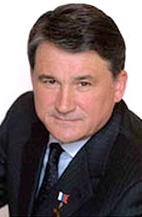
- То, что мэр города Красноярска Петр Пимашков, бессменно прослуживший на своем посту 4 срока и просидевший в своем кресле 13 лет, против отставки Сергея Шойгу ясно и понятно, как божий день… Ведь с уходом со своего поста министра МЧС Сергея Шойгу дальнейший путь этого сити-менеджера, «прославленного строителя фонтанов», будет короток, как сказал бы Конфуций… Вот почему, по всей вероятности, в этом громком заявлении Петра Пимашкова прежде всего изложены личные интересы и корыстные цели – удержаться на своем кресле еще немножко, еще чуть-чуть… Потому что без этого кресла Петр Иванович сразу же окажется тем, кто он есть на самом деле, и чуть позже окажется в том месте, в котором он должен быть на самом деле…

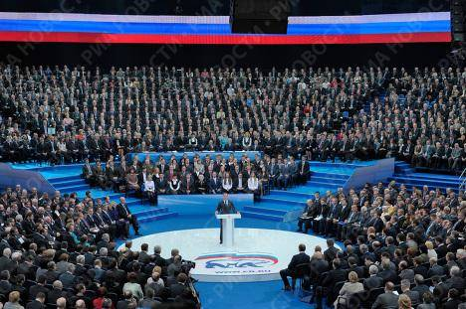
- Конечно, партия «Единая Россия» будет до конца защищать свои узкие корпоративные интересы, и не нужно быть астрологом и прорицателем Павлом Глобой, чтобы дать положительный прогноз по поводу поддержки всеми правдами и неправдами, невзирая на очевидные промахи и прямые просчеты, лидера партии «Единая Россия», министра МЧС России Сергея Шойгу всеми возможностями, полномочиями и средствами административного аппарата и чиновников «так успешно в настоящее время», совмещающих государственную службу, коммерческую и партийную деятельность.
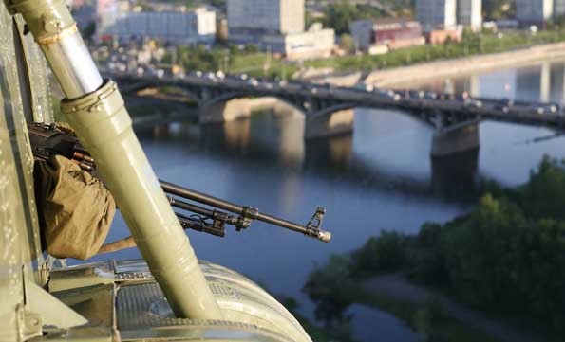
ПОЖАРНАЯ БЕЗОПАСНОСТЬ ГОРОДА КРАСНОЯРСКА НА ВЫСОТЕ?

Очень много, в последние дни, говорилось мэром города Красноярска Петром Пимашковым о пожарной безопасности в Перми, в Сибири и в России. Но что же происходит с обеспечением пожарной безопасности в самом городе Красноярске? Конечно, мы понимаем, что такой глобальный вопрос требует системных исследований, документальных подтверждений и не может быть следствием «кампанейщины» или охоты на предпринимателей – потенциально возможных виновников будущих пожаров и возгораний… Мы поставили перед собой гораздо более узкую и понятную нам задачу – выяснить, как же и какими силами и средствами пожарные гарнизона пожарной охраны города Красноярска, под руководством полковника МЧС Александра Еремеева, планируют тушить пожары и спасать людей со зданий высотой более 28 метров… Именно такие здания в последние пять лет стали появляться в Красноярске, как грибы после дождя. И именно в таких зданиях, по нашему мнению, существует значительная пожарная опасность и угроза массовой гибели людей от задымления ядовитыми газами и крайне ограниченных путей эвакуации. Не случайно в «черный список» МЧС среди 216 зданий и сооружений потенциально опасных для жизни людей, в случае возникновения пожара, входят три высотных здания города Красноярска: административное здание по ул. Парижской коммуны, 33 (в нем находятся Служба архитектурно-строительного надзора города Красноярска, Краевая государственная экспертиза и еще целый ряд федеральных и краевых государственных учреждений), административное здание по ул. Гладкова, 8 (в нем расположено более 100 различных государственных и коммерческих арендаторов) и общежитие по ул. Борисова, 12, принадлежащее ФГУ ВПО «Красноярский государственный аграрный университет»… У всех этих зданий одна общая проблема – крайне затруднительная эвакуация огромной массы людей через пути эвакуации, которые не соответствуют нормам и правилам пожарной безопасности. При этом, учитывая значительную синтетическую и полимерную горючую нагрузку, нерабочие системы дымоудаления и отсутствие автоматических систем пожаротушения, скорость распространения дыма по всему зданию практически составляет несколько минут. Значит, получается, людям, находящимся в таких зданиях, остается только одно – рассчитывать на то, что пожарные прибудут вовремя и спасут их от губительно воздействия дыма и огня при помощи автомобильных пожарных лестниц и коленчатых подъемников с высотой выдвижения 50 метров (так как 30 метровые автолестницы максимум достают только до 9 этажа, при условии наличия возможности подъезда и мест для установки)… И именно для этого мы попытались выяснить, выполняя задание нашего шеф-редактора, как же пожарные города Красноярска будут спасать нас при пожаре в высотном здании, набрав единый телефон службы спасения МЧС «01». Но то, что мы услышали, повергло нас в легкий шок и трепет перед стихией огня… Хотелось бы дословно привести наш диалог с диспетчерами службы пожаротушения МЧС Красноярского края.

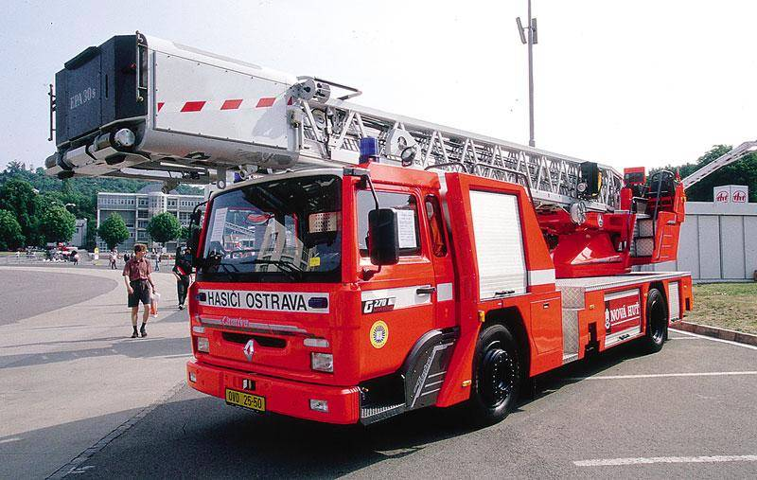

СПЕЦКОР: | Добрый день, это диспетчер ЦППС? Вас беспокоят из администрации… Скажите, пожалуйста, пожарные автолестницы 50 метров и коленчатый автоподъемник «Бронто-330», предназначенные для спасения людей в зданиях высотой более 28 метров, находятся в боевом расчете? Мы можем на них рассчитывать в случае пожара?
ДИСПЕТЧЕР ЦППС: | По этим вопросам Вам следует позвонить диспетчеру специализированной части по тушению сложных пожаров. Они владеют полной информацией по данной ситуации…
СПЕЦКОР: | Добрый день, это диспетчер спецчасти? Я только что разговаривал с диспетчером ЦППС МЧС Красноярского края по вопросу возможности использования специальной пожарной техники для спасения людей из высотных зданий. Она порекомендовала обратиться к Вам… Скажите, пожалуйста, как сейчас обстоит дело с возможностью использования спецавтолестниц при пожарах в высотных зданиях?
ДИСПЕТЧЕР СПЕЧЦАСТИ: | В настоящее время у нас в резерве находится коленчатый автоподъемник «Бронто-330» 1982 года выпуска, который уже отслужил свой нормативный срок эксплуатации и постоянно выходит из строя. Сейчас он находится на ремонте, в связи с неисправностью в системе гидравлики. Кроме того, на хранении у нас находится АЛ-50, приобретенная в 2008 году по программе «Пожарная безопасность». Но данная машина не вводилась в боевой расчет по причине отсутствия обученных водителей и проблемами с документами… Но есть еще при ПЧ-20 третья 50-метровая лестница на базе автомобиля «Магирус». Звоните им, и они Вам помогут…
СПЕЦКОР: | Добрый день, это диспетчер ПЧ-20 Свердловского района? Я только что разговаривал с диспетчером ЦППС и диспетчером спецчасти… Они порекомендовали обратиться к Вам. Скажите, пожалуйста, Вы сможете использовать вашу 50-метровую автолестницу для спасения людей из зданий высотой более 28 метров? | 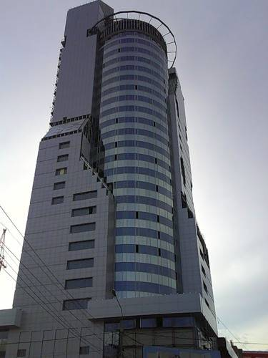
ДИСПЕТЧЕР ПЧ-20: | Да, действительно, у нас есть в боевом расчете 50-метровая пожарная автолестница на базе автомобиля «Магирус». Но в настоящее время она находится на ремонте в пожарно-техническом центре МЧС России по Красноярскому краю… Звоните им.
СПЕЧКОР: | Добрый день, это диспетчер пожарно-технического центра? Я только что разговаривал с диспетчерами ЦППС, спецчасти и ПЧ-20 по поводу наличия пожарной спецтехники для спасения людей из высотных зданий при пожаре. Скажите, у Вас на ремонте находится 50-метровая автолестница и когда он будет завершен?
ДИСПЕТЧЕР ПТЦ: | Да, уже более месяца данный автомобиль находится на ремонте. Но в ближайшее время ремонт не может быть закончен и срок ввода в пожарный расчет 50-метровой лестницы на базе автомобиля «Магирус» не известен… И до 1 января 2010 года мы этот ремонт осуществить не сможем.
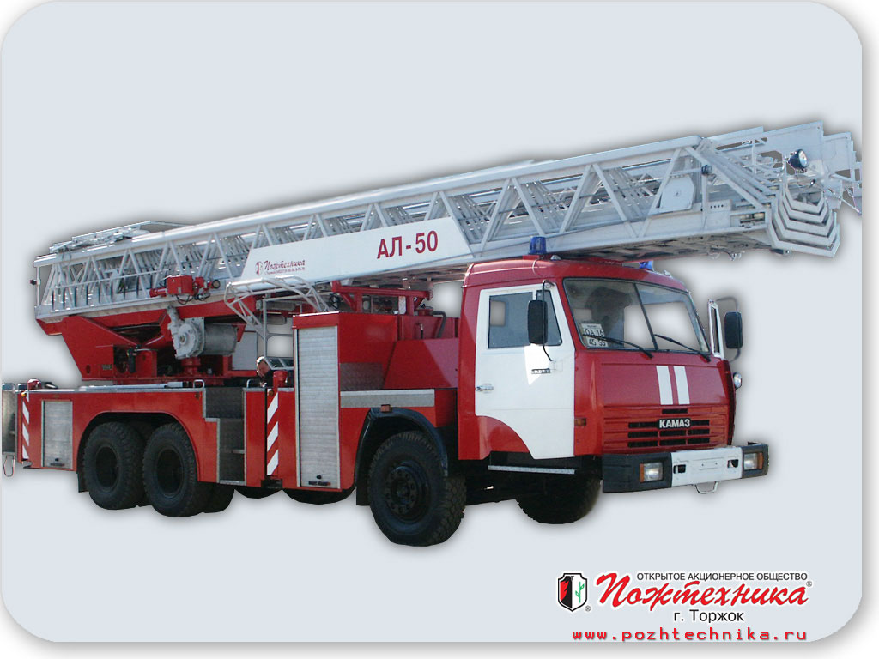
МНЕНИЕ ЭКСПЕРТА ПО КОМПЛЕКСНОЙ ГЛОБАЛЬНОЙ БЕЗОПАСНОСТИ РОССИЙСКОЙ ФЕДЕРАЦИИ:

- Такое положение дел в городе Красноярске прямо указывает на то, что при пожаре в высотных зданиях (т.е. высотой более 28 метров) пожарный гарнизон города Красноярска не сможет выполнить, не имея в своем распоряжении действующих пожарных 50-метровых автолестниц, крайне сложную задачу по спасению людей из этих зданий, в соответствии со своим боевым уставом пожарной охраны.
- Общее безответственное отношение и всеобщее бездействие городских чиновников, ответственных за пожарную безопасность города, прикрываются откровенной завуалированной демагогией о том, что в городе Красноярске с пожарной безопасностью все так плохо, потому что нет финансирования, но это не соответствуют действительности. Ведь приобрели новую единственную 50-метровую пожарную лестницу уже давно. И что из этого – она стоит «на приколе»… Говорят, нет водителей – а может быть нет понимания у начальника ГУ «Специальная пожарная часть по тушению крупных пожаров ГПС МЧС России по Красноярскому краю» Сергея Бочагова и начальника гарнизона пожарной охраны города Красноярска Александра Еремееева, что это недопустимо в современных условиях.
- Из трех внесенных еще в 2005 году в «черный список» МЧС административных зданий города Красноярска – по-прежнему все три находятся в неудовлетворительном противопожарном состоянии, со слов главного пожарного инспектора Красноярского края полковника МЧС Андрея Мурзина… Кроме этого, он же совершенно спокойно и ответственно на своей пресс-конференции заявил, что еще более 100 зданий и объектов Красноярского края можно занести в этот «черный список»… А вот о том, что же реально сделано с его стороны лично, чтобы изменить эту ситуацию – он скромно умалчивает. Во всем, по его мнению, виноваты все – а что же тогда делает Красноярский городской отдел Госпожнадзора под руководством Алексея Конева?
- Бесконечные проверки, переписки, бюрократизация, препирательства, использование в своих целях органов прокуратуры, милиции и суда, системная коррупция и высокоинтеллектуальное «вымогательство», связанные с имеющимися противоречиями, недоразумениями, несуразицами и нелепицами в нормах и правилах пожарной безопасности является крайне питательной почвой для современных пожарных «Остапов Бендеров» всех мастей, титулов и рангов…


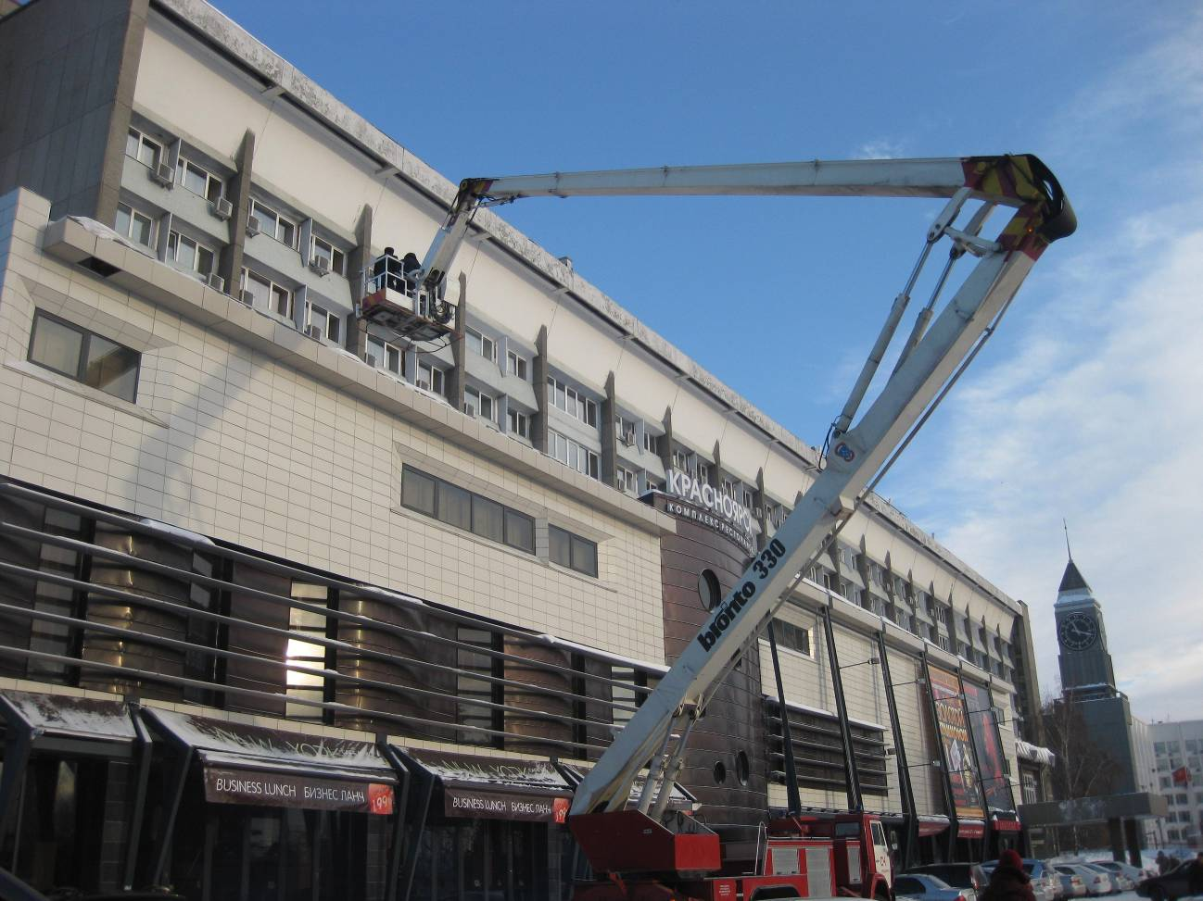

По всей вероятности, городские чиновники, под руководством Петра Пимашкова, живущие выше 9-го этажа, либо имеют свои собственные, так называемые, «золотые парашюты» для спасения во время пожара, либо у них напрочь отсутствует чувство страха перед возможным задымлением – так как они искренне надеются на помощь со стороны спасателей МЧС… Но в любом случае, все мы, в том числе и новый начальник МЧС России по Красноярскому краю полковник Ильдар Джураев и новый первый заместитель начальника Сибирского регионального центра МЧС полковник Александр Еремеев, крайне заинтересованы в том, чтобы из ЧЕТЫРЕХ, имеющихся в городе Красноярске, специальных пожарных автомобилей, предназначенных для спасения людей в особо сложных ситуациях на объектах повышенной этажности, в боевом пожарном расчете находились все ЧЕТЫРЕ!!!

СПЕЦИАЛЬНО ДЛЯ ЖУРНАЛОВ:  «INTELLECT SECURITY»  «РУССКИЙ РЕПОРТЕР»  17.12.2009 Г. | СПЕЦИАЛЬНЫЕ КОРРЕСПОНДЕНЫ:  ВЯЧЕСЛАВ БЕЛЫЙ  БОРИС КАЦ  Г. КРАСНОЯРСК

